Universe of Mental Health in Tech Company

Yangyang Zhu, Suwen Li, Wei Zhou, Tiemeng Li

1) 北京邮电大学数字媒体与设计艺术学院 2) 网络系统与网络文化北京市重点实验室

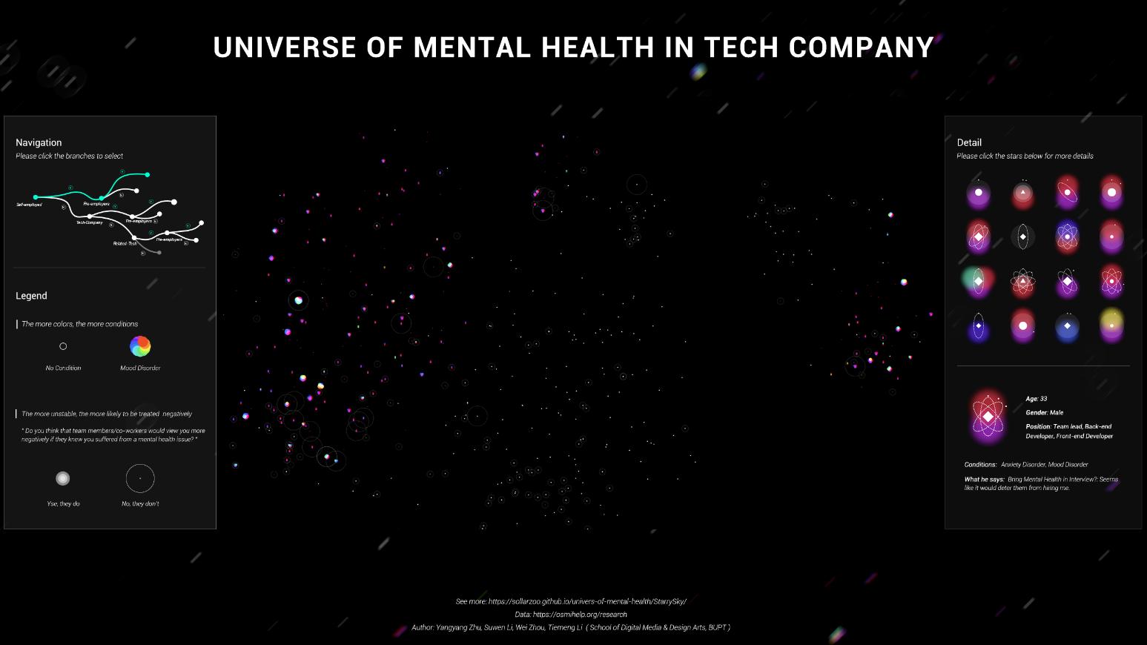

摘要

科技公司的从业人员年龄偏低，但因为工作强度较大而承受着巨大的压力。我们的数据来源于OSMI (open sourcing mental illness) 在2016年开展的关于科技公司员工心理健康的调查问卷，问卷针对不同工作状态的人提出了不同的问题，旨在提醒科技公司重视员工的心理健康问题。

在我们的设计中，科技公司的员工隐喻为浩瀚宇宙中的星辰，明亮而孤独的星星看似光鲜，实则大部分都身患多种心理疾病，却又不敢向老板或同事寻求帮助和倾诉，他们因为害怕失业或被歧视不去治疗，深陷在痛苦中。

我们的工作包括数据清洗、数据分析、可视化作品的设计与实现。我们使用one-hot编码方式将文本数据转换成向量，使用TSNE降维算法将高维数据转换成二维数据，并投影在平面上，心里健康情况越类似的员工，排布的位置越靠近。作品由概览图、细节图 、导航和标签组成，提供了筛选、拖拽、缩放和动态查询等交互功能，允许用户自由探索数据。

**关键词：** 心理健康、科技公司、可视化叙事、歧视

# 简介

OSMI是一个非盈利性的慈善组织，通过提高精神健康的意识教育来帮助雇主和科技公司的员工促进和改善心理健康问题。我们通过可视化问卷中关于个人信息、心理健康和公司福利方面的问题，帮助公众了解科技公司员工的心理健康情况。

# 数据分析

## 数据清洗

问卷通过 Are you self-employed?、Is your employer primarily a tech company/organization?、Is your primary role within your company related to tech/IT?、Do you have previous employers? 四个问题将被调查者分为七类不同的人群，针对不同人群的工作状态提出了不同的问题，问卷结构如图 1 所示。

关闭右边大面板时 要显示左边面板

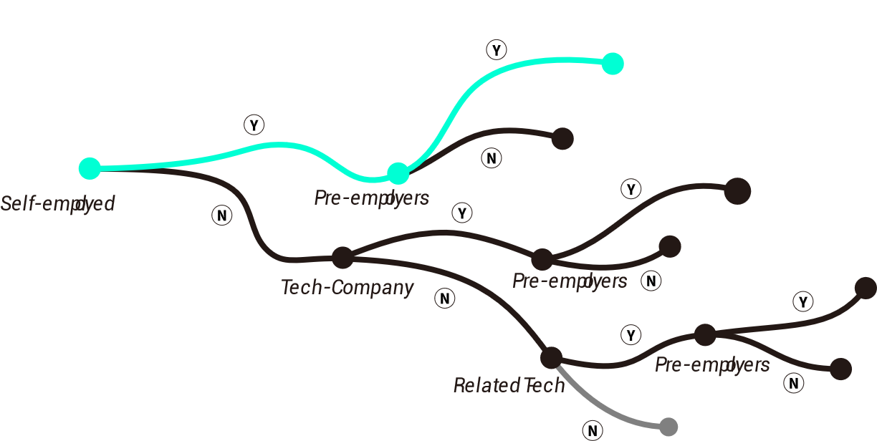

图 1：问卷结构树图

## 数据分析

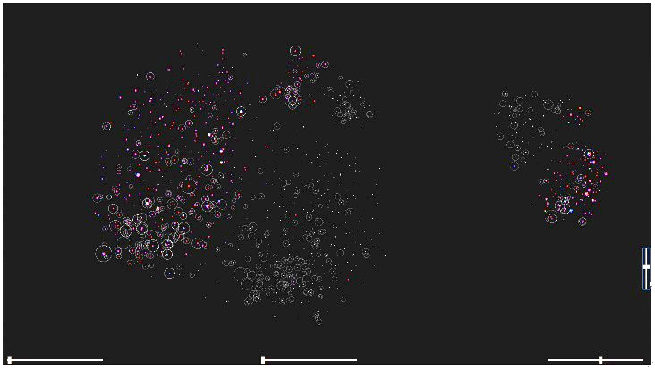我们使用one-hot编码方式将 1433 份问卷回答中的文本数据转换成向量，使用 Python 中 T-SNE 实现降维，展现回答的聚类情况，从回答的聚类结果可以看出，被调查者呈现出明显的聚类模式，不同人群的心理健康情况各不相同，如图 2 、图 3 所示。

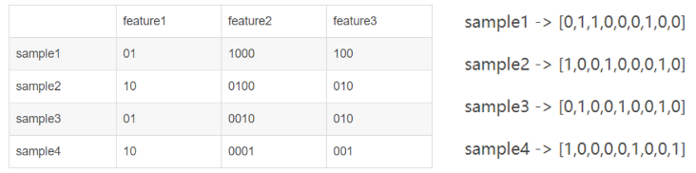

图2：文本数据向量化

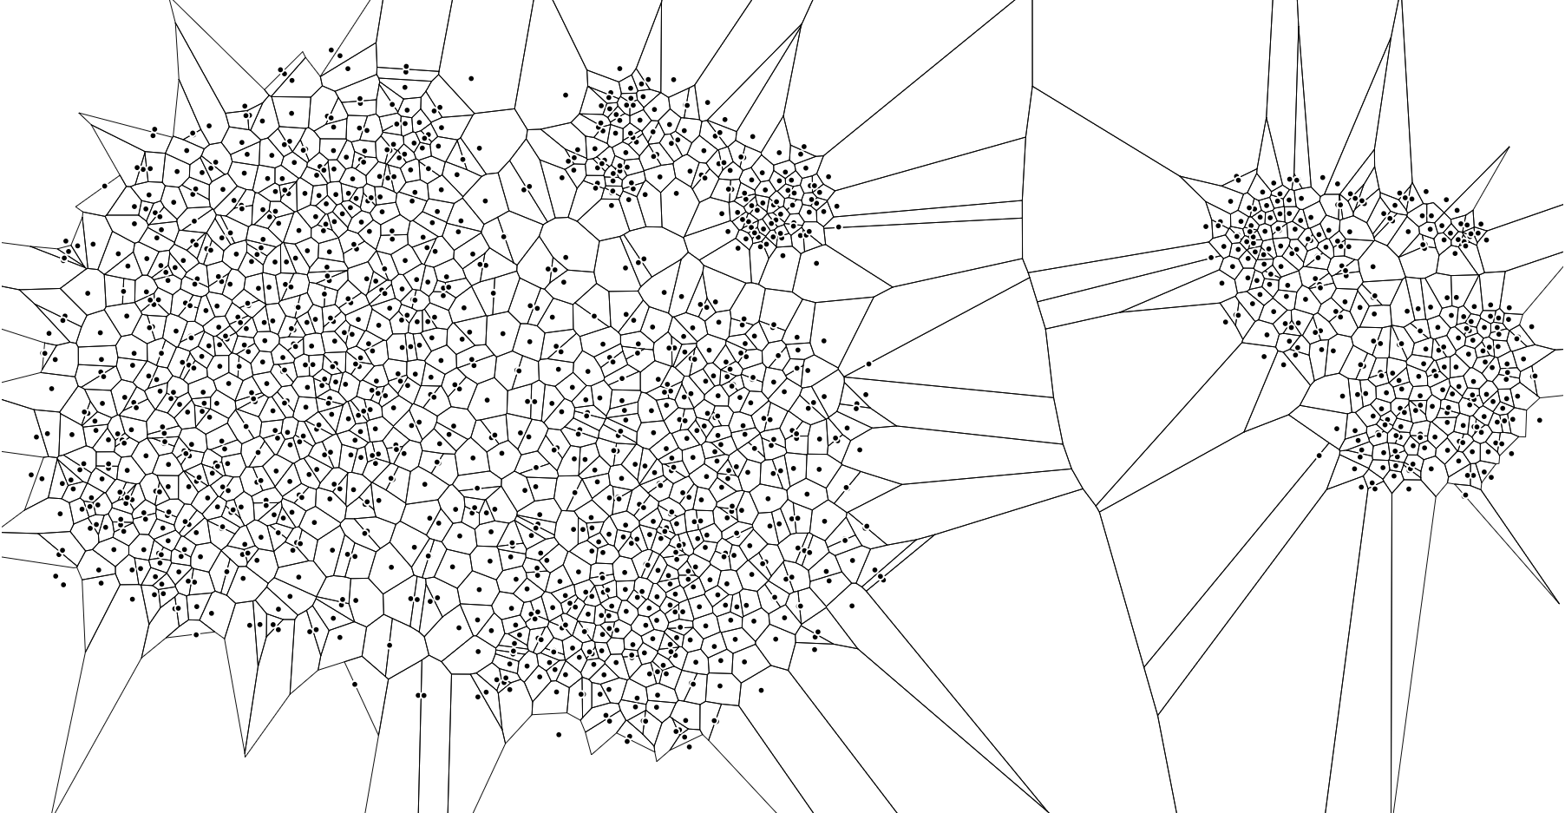

图 3：问卷回答的聚类结果

# 设计思路

## 概览图设计

根据降维数据分布特点，我们构思了星空的隐喻，将每一个个体表现成黑夜里闪烁或稳定发光的星星。将表1所示的12中疾病映射为对应的颜色，采用加色法进行颜色的叠加，概览图中星星的大小和明亮程度取决于疾病的数量。疾病越多的人在星空中越明显。我们提取了问卷中关于心理疾病歧视的问题作为指标(Do you think that team members/co-workers would view you more negatively if they knew you suffered from a mental health issue?)来考察每个个体对自己所处环境的看法。闪烁对应着负面的看法，而稳定的星环则对应着积极的看法(如图4所示)。进而我们将概览图与细节图结合分析，尝试找到形成着这种结果的深层次原因。

## 细节视图设计

为了每颗星星的更多细节，我们把星星看作星球（如图5所示）用星球相关的元素映射不同的含义。我们将12种疾病映射成12中不同的颜色（如表1所示）。此外，如图6所示，对于其他细节的映射，这里进行简要说明：三种形状的球体表示不同的性别；球体的大小对应着年龄的大小；不同角度的轨道表示不同的公司福利；每一层光环对应不同的愿意倾诉的对象；卫星的不同位置代表着不同职位，哪一个位置高亮，就代表这个人正在担任着什么职位（如表2所示）。

图4：概览图 - 星空

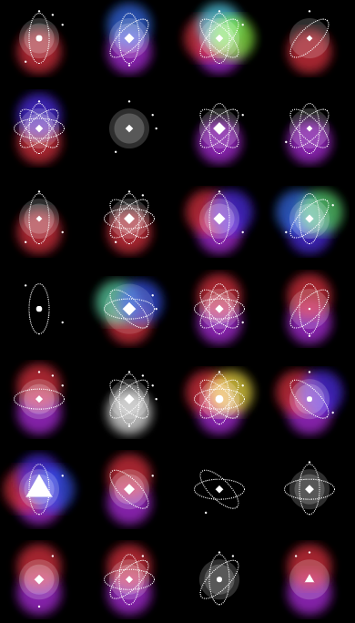

图5：细节图 - 星球

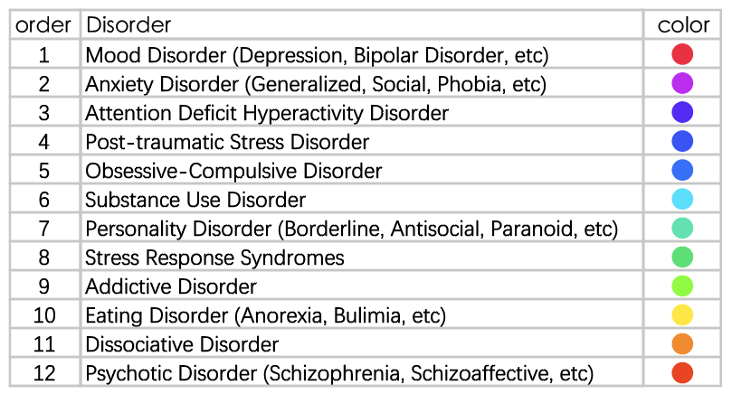

表1：疾病颜色对应表

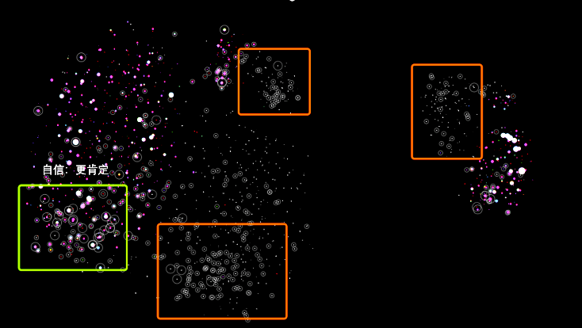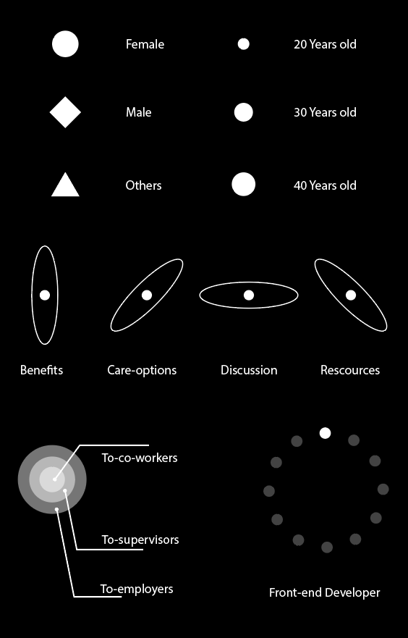

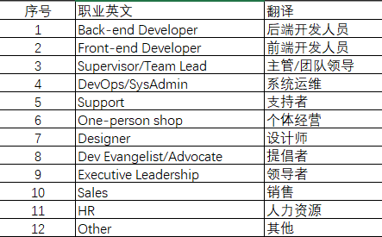图6：星球元素映射设计说明图

表2：职位对应表（顺时针）

# 发现与结论

## 发现

根据问卷，我们将所有填写问卷的个体划分为6类人群，他们分别是辞职成为老板的人、一直都是雇主的人、离职过的科技公司职员，从未离职的科技公司职员、以及其他公司已经离职过和从未离职过的科技岗位相关员工。因为问卷的主体人群是科技公司，我们舍弃了和科技岗无关的回答。

### 概览图发现

通过颜色映射我们发现受访者大部分人都同时患得两种疾病——情绪障碍和焦虑障碍，这两种疾病相伴相生。星空中每颗星星的位置是我们用T-SNE降维算法得到的，这样做可以让我们把情况类似的人聚集在一起。根据降维结果我们可以看到，科技公司职员和其他公司科技岗的职员的回答比较类似，所以他们的位置混合在了一起。

在经过色彩叠加和明度以及个体大小控制之后，我们发现疾病最严重的情况出现在有辞职经历的人群中间。

在整个降维结果的布局中，星环集中出现在没得病的人群中的某一部分，但得病的人群中更多的出现更大的星环，这意味着有过患病经历的人更能够明显的感受到公司环境是否包容自己（如图7所示）。这一点在细节图中可以得到验证。

图7：概览图发现

### 细节图发现

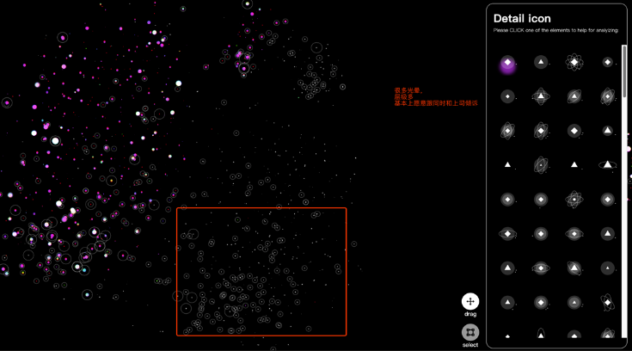概览图结合细节图探索时，我们发现换过工作的员工群体的右下角出现了较多的星环，在细节图中我们可以看到这些人有较多的倾诉，会比较愿意和同事、上司以及雇主谈论心理健康话题。

图8：概览图发现1

但是圈选那些闪烁不定的人，发现他们仅仅只会和雇主谈论心理健康问题。然而这类人的福利待遇却不是很充足，我们推测他们可能是向雇主讨论这方面的内容。

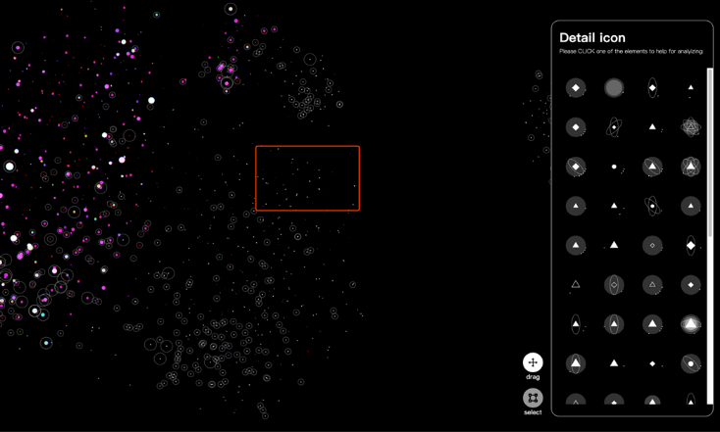

图9：概览图发现2

在这些非常肯定自己不会被歧视的患病人群中，公司普遍都有很全面的精神健康福利，而且他们会愿意和公司各类人谈论心理健康问题。

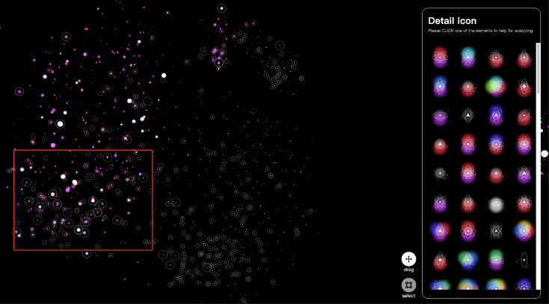

图10：概览图发现3

在认为自己会被歧视的人群中，我们发现他们公司福利比较不完备，且倾诉的情况也相对减少了。

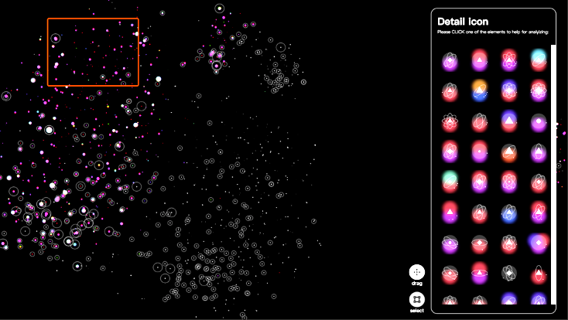

图10：概览图发现4

在没有换过工作的人群中发现，大部分人年纪较小，不太愿意和同事和上司讨论心理健康话题，公司福利也普遍不太完善。

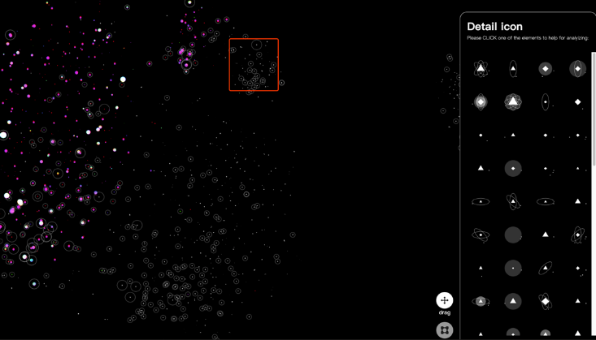

图10：概览图发现5

## 总结

员工的工作积极性与公司心理健康福利息息相关，直接表现在是否愿意向他们倾诉等方面上，公司作为雇佣方应当出面引导员工去主动谈论心理健康问题、提供必要的精神健康福利，避免员工患上精神疾病。

参考文献

1. 数据来源：<https://osmihelp.org/research/>
2. Scikit-learn. https://scikit-learn.org/
3. Casey Reas,Bend Fry.Processing: A Programming Handbook for Visual Designers and Artists[M].Publishing House of Electronic Industry,2019.
4. p5.js. https://p5js.org/.
5. D3.js - Data-Driven Documents. https://d3js.org/